Перед выполнение последующих шагов вам необходимо сделать приготовления:
- Из кода необходимо убрать все обращения к __file__, иначе в собранный пакет будет выдавать ошибку, что данная переменная не определена. Например, вместо dir_path = os.path.dirname(os.path.realpath(__file__)) используйте dir_path = os.getcwd().
- Вместо обычного вызова exit(arg) нужно использовать sys.exit(arg).
- В скрипты database.py сервера и клиента надо добавить импорт: from sqlalchemy.sql import default_comparator.
- Проверьте, что у вас установлен пакет wheel. Если нет, то его нужно установить.
- Не забудьте установить утилиту cx_Freeze.

Для разработанного проекта «Мессенджер» сформировать whl-пакеты с дистрибутивами сервера и клиента.
- Необходимо разделить наш проект на собственно сервер и клиент. Каждую из этих двух логических частей нужно привести к виду пакета, т.е. директории с файлом __init__.py. В этой директории должны находиться все необходимые папки и файлы. В итоге у вас будут две директории – server и client.
- Далее необходимо создать файлы setup.py и прописать в нем нужные настройки.
Пример для серверного файла setup.py:
from setuptools import setup, find_packages
setup(name="mess_server",
version="0.8.7",
description="mess_server",
author="Ivan Ivanov",
author_email="iv.iv@yandex.ru",
packages=find_packages(),
install_requires=['PyQt5', 'sqlalchemy', 'pycryptodome', 'pycryptodomex']
)
Пример для клиентского файла setup.py:
from setuptools import setup, find_packages
setup(name="mess_client",
version="0.8.7",
description="mess_client",
author="Ivan Ivanov",
author_email="iv.iv@yandex.ru",
packages=find_packages(),
install_requires=['PyQt5', 'sqlalchemy', 'pycryptodome', 'pycryptodomex']
)
- Выполнить сборку whl-пакетов командой python setup.py sdist bdist_wheel

Выполнить загрузку сформированных whl-пакетов с дистрибутивами сервера и клиента в репозиторий сервиса PyPi.
- Зарегистрируйтесь на pypi.org
- После регистрации необходимо выждать сутки.

- Скопируйте файл .pypirc и разместите в вашей домашней директории, например Диск С: -> Пользователи -> Дмитрий.
- Измените настройки в файле .pypirc и пропишите свои логин и пароль, указанные на pypi.org.
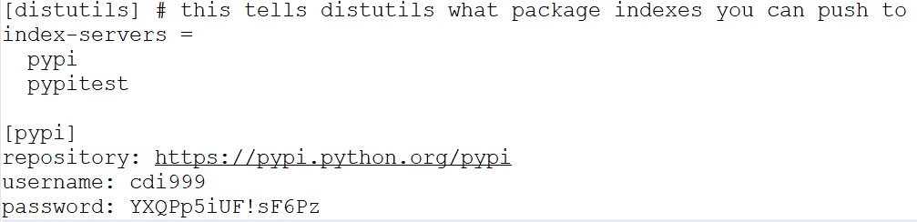
- Перейдите в директории с пакетами и для каждого выполните команду
python setup.py sdist upload
Выполнить процедуру сборки созданного проекта «Мессенджер» с помощью утилиты cx_Freeze (создание исполняемых файлов)
- Настройте еще одну пару файлов-конфигов, которым можно дать названия, например, setup_server.py и setup_client.py.
Пример для серверного файла setup_server.py:
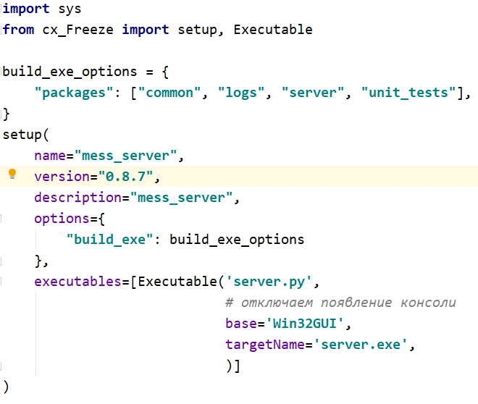
Пример для серверного файла setup_client.py:
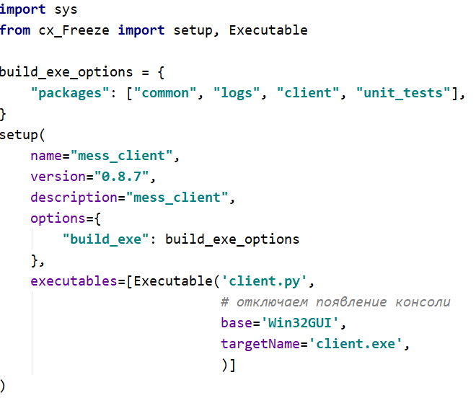
- Выполните сборку для сервера и клиента, воспользовавшись командами
python setup_server.py build_exe и python setup_client.py build_exe
- cx_freeze некорректно обрабатывает SQLAlchemy, поэтому после подготовки дистрибутива нужно вручную заменить папку sqlalchemy в папке lib на аналогичную папку из директории интерпретатора.
- Перейдите в директорию lib -> PyQt5 -> Qt -> plugins. Нужно вырезать папку platforms и перенести в директорию, где находится exe-файл.

Python 3.7 + PyQt 5

